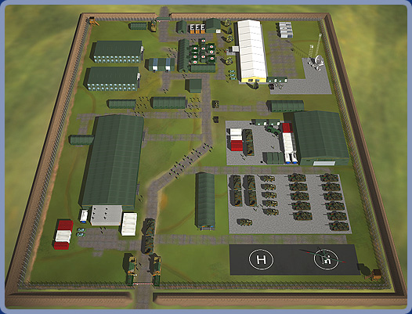

Setting up a Base Camp

At the end of this lesson you will be able to describe supplies needed to set up a Base Camp. In order to achieve this objective you will:

Plan to Set up a Base Camp

- List all the items necessary for setting up a base camp
- Describe one’s surroundings
- Identify the accommodations at a military installation

Discuss Work Attire

- State military clothing needs
- Describe civilian and military clothing
- Select weather appropriate clothing
- Discuss common articles of clothing
- Compare sizes in the US and in Germany
- Describe seasonal clothes
- Discuss preference in style, color, and material

Get Supplies

- Identify supplies
- Select supplies for your mission
- Ask/answer questions about supplies and where to get them on post
- Discuss specific supplies required by team members
- Buy supplies

Life at the Base Camp

You and your German counterpart, Jürgen Krämer, have just arrived at base camp for an important training exercise. You have known each other for a while and are on a first name basis.

SSG Mike Granger: Jürgen, wo ist denn der Versorgungspunkt?
Hauptfeldwebel Krämer: Da drüben, Mike, neben dem Lazarett.
SSG Granger: Ach ja. Ich brauche noch ein Paar Socken aus Baumwolle.
Hauptfeldfebel Krämer: Ich komme mit. Ich brauche Batterien für meine Taschenlampe.
SSG Granger: Danach können wir in der Feldküche essen. Das Schnitzel ist nicht schlecht.
Hauptfeldwebel Krämer: Sieh mal! Da ist das Sport und Fitnesszelt. Vielleicht können wir nach dem Essen ein wenig Gewichtstraining machen. Was meinst du?
SSG Granger: Gute Idee. Da ist der Sanitärbereich. Nach dem Training gehen wir unter die Dusche.
Hauptfeldwebel Krämer: Danach will ich ins Schlafzelt. Ich muss morgen früh aufstehen.
SSG Granger: Ja, ich auch. Gehen wir!
------------------------------------------------------------------------------------------------------------
Imagine you are in a German training area, and need to ask a German soldier where various locations, such as mees hall, infirmary, headquarters, team room, etc. can be found. Practice a dialogue with your partner.
Das Feldlager
(The base camp)
10
6
4
3
2
1
5
7
8
9
11
12
14
15
16
17
18
19
13
© http://treff.bundeswehr.de

1. die Wache (guard house) 11. das Feldlazarett (field hospital)
2. der Hubschrauberlandeplatz (helipad) 12. der Sanitärbereich
(shower facility)
3. der Kraftfahrzeugpark (motorpool) 13. der Wachturm (watch tower)
4. der Versorgungspunkt (supply point) 14. der Wohncontainer (barrack)
5. die Instandsetzung (maintenance) 15. die Waffenkammer (armory)
6. das Sport- und Fitnesszelt (sports/fitness tent) 16. der Stab (headquarters)
7. die Funkstelle (communications station) 17. das Internetcafe (internet café)
8. die Stromversorgung (power supply) 18. der Speisesaal (dining facility)
9. der Sozialbereich (social area) die Kantine (dining facility)
10. die Wasseraufbereitung (water purification) 19. die Feldküche (field kitchen)

 Tip of the Day
In the grammar section of Module 3, Lesson 2 you already learned about Two-Way Prepositions. They will be practiced again in this lesson. For grammar rules regarding Two-Way Prepositions, please refer to Module 3, Lesson 2.

vor (in front of) hinter (behind)
über (above, over) unter(-halb) (under, below)
neben (next to) zwischen (between)
an (at, on) in (in, into)
auf (on, to) gegenüber (across)
rechts von (to the right of) links von (to the left of)

1. Plan to Set Up a Base Camp

Exercise 1 (Pair Exercise)

Using the picture of the base camp on page 184, take turns asking each other about the location of certain facilities within the camp.

Exercise 2 (Pair Work)

One student reads the directions below and the other students, using the map on the previous page, will say which facility is being described. Take turns.

1. Die Einrichtung ist hinter dem Feldlazarett.
________________________________________________________________________
2. Die Einrichtung ist neben dem Kraftfahrzeugpark.
________________________________________________________________________
3. Die Einrichtung ist zwischen der Kantine und den Wohncontainern.
________________________________________________________________________
4. Die Einrichtung ist rechts vom Sozialbereich.
________________________________________________________________________

Exercise 2 (continued)

5. Die Einrichtung ist hinter dem Hubschrauberlandeplatz.
________________________________________________________________________
6. Die Einrichtung ist links vom Sanitärbereich.
________________________________________________________________________
7. Die Einrichtung ist vor und zwischen der Feldküche und dem Versorgungspunkt.
________________________________________________________________________
8. Die Einrichtung ist hinter dem Wohncontainer.
________________________________________________________________________

Answer Key:
1. die Wasseraufbereitung
2. der Versorgungspunkt
3. das Internetcafe
4. die Stromversorung
5. der Kraftfahrzeugpark
6. der Wohncontainer
7. die Wache
8. der Wachturm

Tip of the Day
You will often see the German word “Kaserne” translated as “barracks” since most US military installations in Germany are titled “…. Barracks”. For example, Patch Barracks, Coleman Barracks, etc. However, when you use the word “Kaserne” you will be talking about the whole military installation and not only about the living quarters.

Exercise 3

Read the following dialogue and answer the questions below. Discuss your answers with the rest of the class.

Gefreiter: Entschuldigen Sie bitte, Herr Feldwebel. Ich bin gerade von einer
Wehrübung zurückgekommen und habe Hunger. Können Sie mir bitte sagen, wo der Speisesaal ist?
Feldwebel: Der Speisesaal ist zwischen dem Internetcafe und der Feldküche. Er ist
in der Nähe der Wache.
Gefreiter: Wissen Sie zufällig, ob der Speisesaal noch geöffnet ist?
Feldwebel: Ja, er ist bis acht Uhr geöffnet.

1. Welche Ränge haben die beiden Personen?

___________________________________________________________________
2. Wo war der Gefreite?
___________________________________________________________________
3. Was sucht der Gefreite?
___________________________________________________________________
4. Wo ist der Speisesaal?
___________________________________________________________________
5. Bis wann ist der Speisesaal geöffnet?
___________________________________________________________________

Answer Key:
1. Die eine Person ist ein Gefreiter, die andere Person ist ein Feldwebel.
2. Der Gefreite war bei einer Wehrübung.
3. Der Gefreite sucht den Speisesaal.
4. Der Speisesaal ist in der Nähe der Wache, zwischen dem Internetcafe und der Feldküche.
5. Der Speisesaal ist bis acht Uhr geöffnet.

Gegenstände in einem Feldlager
(Items at a base camp)
Describe the following items in detail.

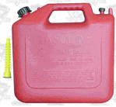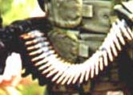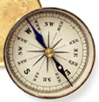
der Treibstoff die Munition der Kompass
das Benzin
der Diesel
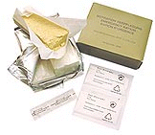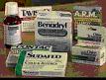
das Trinkwasser die Verpflegung das Medikament

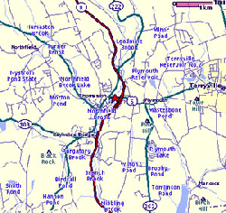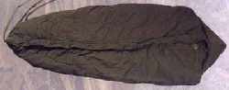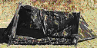
die Landkarte der Schlafsack das Zelt

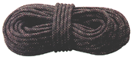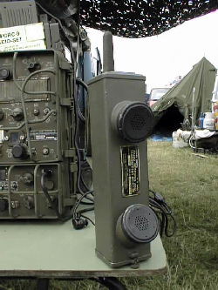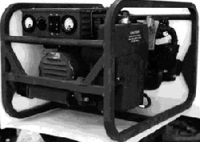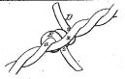
das Seil das Funkgerät der Generator der Stacheldraht
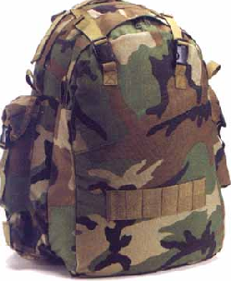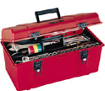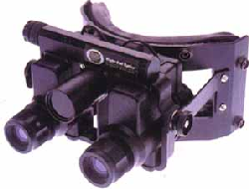
das Sturmgepäck das Werkzeug die Nachtsichtbrille

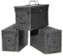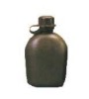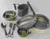
die Munitionskiste die Feldflasche das Essgeschirr der Hering

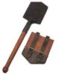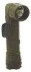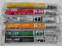
der Klappspaten die Taschenlampe der Leuchtstab

Exercise 4 (Group Exercise)

The first student will start by saying: “In einem Feldlager gibt es (insert item).” The second student will repeat the sentence and add on another item. Continue the game by repeating the previously named items and adding one item at the end.

Exercise 5 (Group Exercise)

As a group, make a list of other important items that you might find at a base camp. Make this list part of your vocabulary list and learn the words. Don’t make the list longer than 15 words.

2. Discuss Work Attire
Die Militärbekleidung
(Military clothing)
das Barett

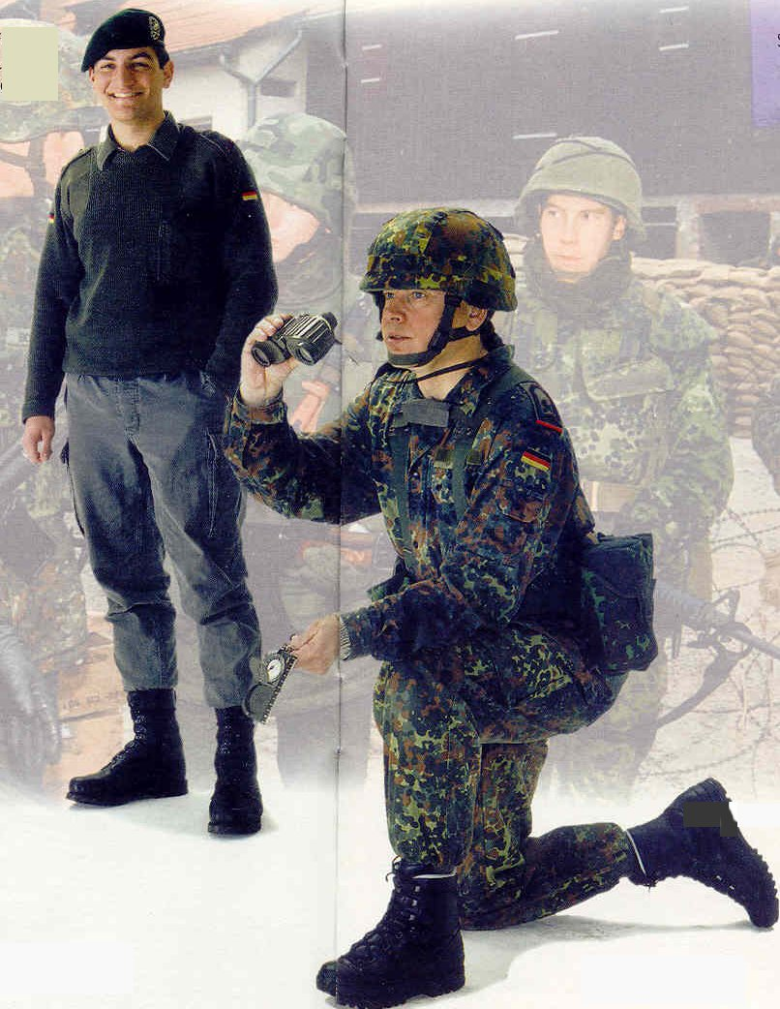
Hauptfeldwebel im Feldanzug
Obergefreiter im Feldanzug
der Helm
die Stiefel
Die Tarnanzugfeldhose

die Tarnanzugfeldjacke
der Feldpullover
die Feldhose

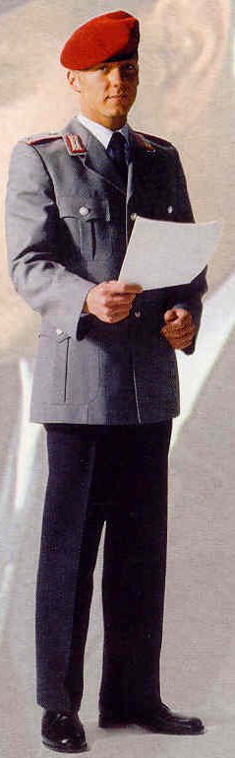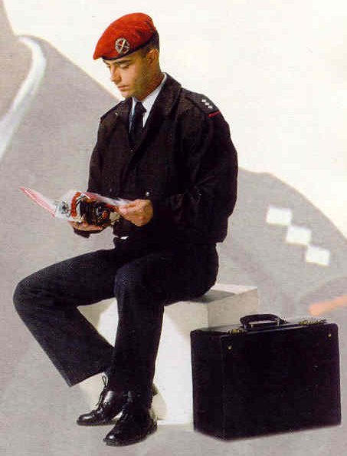
Hauptmann im Dienstanzug
Hauptmann im Dienstanzug mit Blouson
die Dienstjacke
der Dienstblouson
das Diensthemd
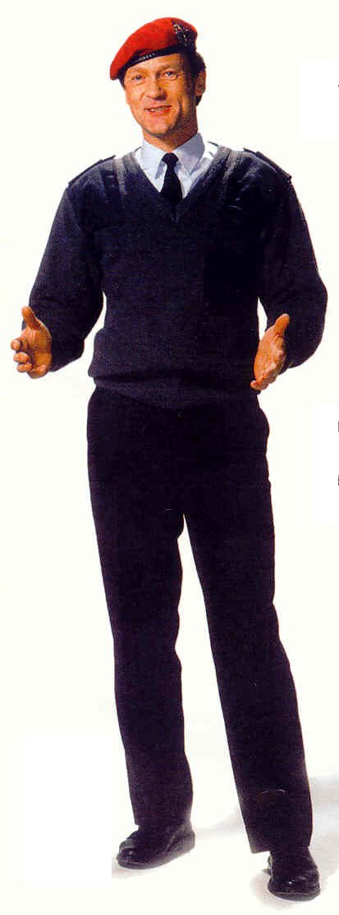
Hauptmann im Dienstanzug
der Dienstpullover
die Diensthose

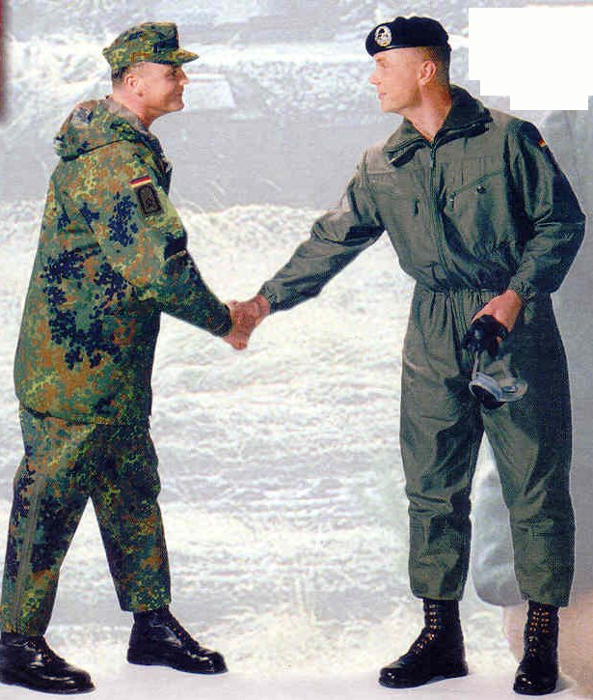
Hauptfeldwebel im Feldanzug mit Jacke
Unteroffizier der Panzertruppe
die Feldregenjacke
die Feldmütze
Kombination für die Panzerbesatzung
die Feldregenhose

© Bundesministerium der Verteidigung

NOTE: The English translations above are mostly equivalents of the German words, since many articles of clothing of the Deutsche Bundeswehr do not have exact US counterparts.

Exercise 6 (Pair Exercise)

Study the pictures of the German soldiers on the previous pages and ask and answer questions related to them. Compare the clothing to those of the US Army.

Exercise 7 (Pair Exercise)

Pretend you are at clothing sales store in Germany, and you need to purchase a certain item of military clothing. Conduct a dialogue with your partner as the sales clerk, requesting a certain item and a certain size from the sales clerk.

A German soldier with his personal equipment

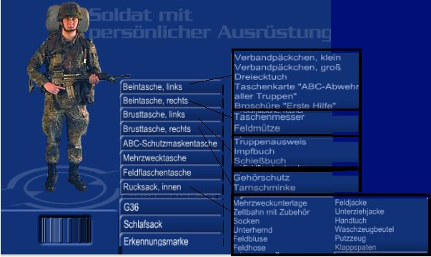
© http://treff.bundeswehr.de

Exercise 8 (Group Exercise)

Study the German soldier and his military equipment above with your instructor. Compare the German soldier equipment with that of a US soldier. What are the differences and similarities? You don’t have to know all the vocabulary.
Die zivile Bekleidung

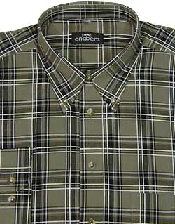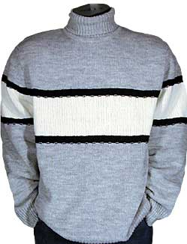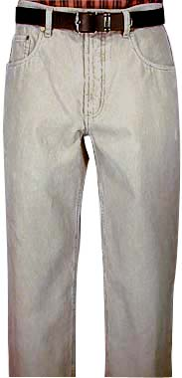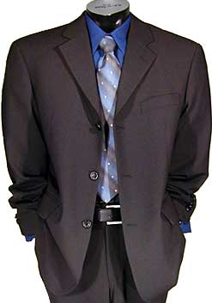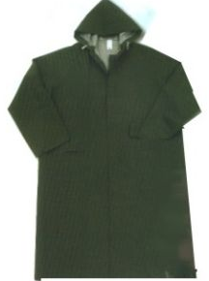
das Hemd der Pullover die Hose der Anzug der Regenmantel
das Unterhemd der Gürtel die Krawatte
das Sakko

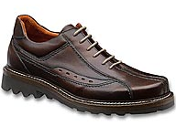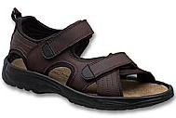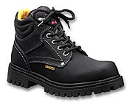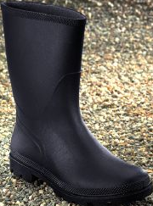
der Schnürschuh die Sandale der Stiefel der Gummistiefel
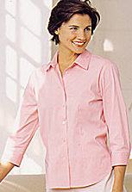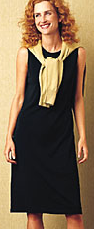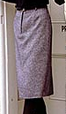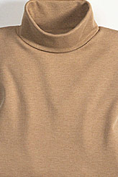
die Bluse das Kleid der Rock der Rollkragenpullover der Mantel
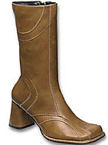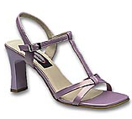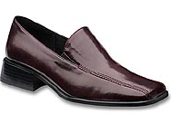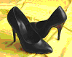
der Stiefel die Sandale der Halbschuh der Pump

Kleidungsmaterial

Kunststoff Synthetisch
die Baumwolle | cotton
der Polyester | polyester
das Leinen | linen
die Seide | silk
das Leder | leather

Exercise 9 (Pair Exercise)

In Module 2, Lesson 2, you learned about the differences between German and US clothing sizes. Using the pictures of German everyday clothes from the previous page, create several short dialogues. Role-play the dialogue to the rest of the class.

Exercise 10

Put together two outfits in German matching them with the following weather conditions.
Class discussion should follow.

Regen Kalt

______________________________ ___________________________
______________________________ ___________________________
______________________________ ___________________________

Tip of the Day
The German equivalent of MREs are Epas (Einmannpackungen – One-Man Packs). The Deutsche Bundeswehr currently issues three types of EPas, which each contain a ready-to-eat meal that can be eaten either warm or cold. The packs also contain packages of coffee, tea, and powder to create fruit drinks. As dessert, the EPas contain chocolate and chewing gum.
In addition to the three regular EPas, the Deutsche Bundeswehr also offers five different types of “light” EPas. And no, these EPas are not meant for the weight conscious soldier, but rather for long trips with heavy backpacks, because of their light weight.

3. Get Supplies

Exercise 12 (Pair Exercise)

Imagine you have just arrived at the base camp and want to know where certain supplies have to go. Using the list of items at a base camp, the list you have created in Exercise 6, and the plan of a German base camp, create a dialogue with your partner. Ask him/her where certain items need to go and he/she will respond with the location.

Exercise 11 (Group Exercise)

In previous lessons you already discussed the different MOSs of your classmates. As a group, list these MOSs one more time and next to each MOS write down the specific duties associates with each.

Exercise 12 (Pair Work)

Imagine you are getting ready for a field exercise and you want to replace some broken and missing tools. Pretend you are talking to a German supplier in town. Create a German dialogue, to be role-played in class. The pair that uses the most vocabulary from the lesson will win as the best dialogue.

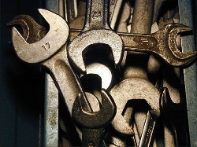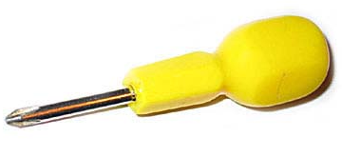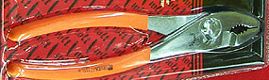
der Schraubenschlüssel der Schraubenzieher die Zange

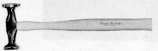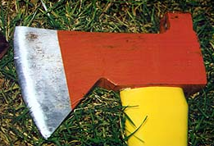
der Hammer Ungezieferspray die Axt or das Beil

Adverbs of Place

In Module 2, Lesson 2, you learned about the German adverbs of time. In this lesson you will learn about adverbs of place. As a reminder, German adverbs do not have endings and their word order is different from the English word order. (English: place – time / German: time – place).

The most common German adverbs of place are:

hier (here) geradeaus (straight ahead)
da (there) zu Hause (at home)
dort (there) in (in)
hin (back, 'to there') aus (from)
her (forth, 'from here') außen (outside)
überall (everywhere) vorne (infront)
rechts (right), links (left)

These adverbs follow in response to the interrogatives “Wo?” (Where?), “Wohin? (Where to?), and “Woher?” (Where from?).

Exercise 1

Each of the following sentences contains an adverb of time and an adverb of place. Read the sentences and determine if the adverbs are in the correct order. Correct the sentences should the adverbs be out of order.

1. Er ist zu Hause heute.
____________________________________________________________________
2. Wir treffen ihn nachher dort im Speisesaal.
____________________________________________________________________
3. Der Soldat war vorgestern in Deutschland.
____________________________________________________________________
4. Fahr geradeaus jetzt!
____________________________________________________________________

Answer Key:
1. Er ist heute zu Hause.
2. Wir treffen ihn nachher dort im Speisesaal.
3. Der Soldat war vorgestern in Deutschland.
4. Fahr jetzt geradeaus!

Exercise 2

Complete the following sentences with the adverbs in the brackets. Make sure to put them in the right order.

1. Sie sind _______________ im Hauptquartier. (jetzt – hier)

2. Es regnet _______________. (überall – heute)

3. Wir sind _______________ die Stadt gefahren. (gestern – in)

4. Der Fahrer sitzt ____________________. (rechts – jetzt)

Answer Key:
1. Sie sind jetzt hier im Hauptquartier.
2. Es regnet heute überall.
3. Wir sind gestern in die Stadt gefahren.
4. Der Fahrer sitzt jetzt rechts.

Axt, die die Äxte | axe
Barett, das die Baretts | beret
Feldlager, das die Feldlager | base camp
Baumwolle, die | cotton
Bekleidung, die | clothing
Bluse, die die Blusen | blouse
Dienstblouson, der | Class B wind breaker
Diensthemd, das die Diensthemden | Class A shirt
Diensthose, die die Diensthosen | Class B pants
Dienstjacke, die die Dienstjacken | Class A jacket
Dienstpullover, der (die) | Class B sweater
Einrichtung, die die Einrichtungen | facility
Essgeschirr, das | mess kit
Feldflasche, die die Feldflaschen | canteen
Feldhose, die (-hosen) | field pants
Feldjacke, die (-jacken) | field jacket
Feldküche, die (-küchen) | field kitchen
Feldlazarett, das | field hospital
Feldmütze, die die Feldmützen | BDU cap
Feldpullover, der (die) | field sweater
Feldregenhose, die (-hosen) | camouflage rain pants
Feldregenjacke, die (-jacken) | camouflage rain jacket
Funkgerät, das die Funkgeräte | radio set
Funkstelle, die die Funkstellen | communications station
Generator, der (die) | generator
Gummistiefel, der (die) | rubber boot
Halbschuh, der die Halbschuhe | low-heeled shoe
Hammer, der (die) | hammer
Helm, der die Helme | helmet
Hering, der die Heringe | tent peg
Hubschrauberlandeplatz, der die (-plätze) | helipad
Instandsetzung, die | maintenance
Kaserne, die die Kasernen | military installation
Klappspaten, der (die) | folding shovel
Kompass, der die Kompasse | compass
Kraftfahrzeugpark, der die (-parks) | motorpool
Landkarte, die die Landkarten | map
Leder, das | leather
Leinen, das | linen
Leuchtstab, der die Leuchtstäbe | chem light
Mantel, der die Mäntel | coat
Versorgungspunkt, der | PX
Medikament, das die Medikamente | medication, medicine
Munition, die | ammunition
Munitionskiste, die (-kisten) | ammo box
Nachtsichtbrille, die (-brillen) | night vision goggles
Notration, die | emergency rations
Offiziersheim, das die (-heime) | officer’s club
Offiziersquartier, das die (-quartiere) | BOQ
Polyester, der | polyester
Pullover, der (die) | sweater
Pump, der | high-heeled shoe
Regenmantel, der die Regenmäntel | raincoat
Rock, der die Röcke | skirt
Rollkragenpullover, der (die) | turtleneck
Sakko, das die Sakkos | sports jacket
Sandale, die die Sandalen | sandal
Sanitärbereich, der | shower facility
Schlafsack, der die Schlafsäcke | sleeping bag
Schnürschuh, der die Schuhe | lace-up shoe
Schraubenschlüssel, der (die) | wrench
Schraubenzieher, der (die) | screwdriver
Seide, die | silk
Seil, das die Seile | rope
Sozialbereich, der die (-bereiche) | social area
Speisesaal, der | dining facility
Sportplatz, der die Sportplätze | playing field
Stab, der / Stabsgebäude, das | headquarters
Stacheldraht, der | barbed wire
Stiefel, der die Stiefel | boot
Stromversorgung, die | power supply
Sturmgepäck, das die (-gepäcke) | assault pack
Tarnanzug, der die Tarnanzüge | BDU
technische Bereich, der | technical area
Treibstoff, der | fuel
Trinkwasser, das | drinking water
Unterhemd, das die Unterhemden | undershirt
Unteroffiziersquartier, das | NCO billet
Überlebensration, die | survival rations
Verpflegung, die / Einmannpackung (EPa) | rations
Wache, die die Wachen | guard house
Wachturm, der die Wachtürme | watch tower
Waffenkammer, die (-n) | armory
Wasseraufbereitung, die | water purification
Wehrübung, die die Wehrübungen | field exercise, training exercise
Werkzeug, das die Werkzeuge | tool
Wohncontainer, der (die) | barrack
Zange, die (-n) | pliers
Zelt, das die Zelte | tent

Supplemental Vocabulary

15-Tonner, der | 15-ton truck
Abfahrt, die | departure
atmen | breath, to
benötigen | need, to; require, to
bereit sein | be ready, to
bügeln | iron, to
damit | so that
denken an | think of
dringend | urgent / urgently
Gegenstand, der die Gegenstände | item
geöffnet | open
LKW (Lastkraftwagen, der) | truck (heavy goods vehicle)
Nieselregen, der | drizzle
Regenguss, der | downpour
reparieren | repair, to
Schicht, die | layer
Schutz, der | protection
Ungezieferspray, das | bug spray
verladen | load, to
wasserdicht | waterproof
zufällig | accidental, by any chance

Das Heer der Deutschen Bundeswehr

“Das Heer” is the largest branch of the Deutsche Bundeswehr, holding 374 of the 462 Bundeswehr installations in Germany.

At the top of the military hierarchy during peace time stands the Ministry of Defense (das Verteidigungsministerium) along with the Federal Ministry of Defense (das Bundesministerium der Verteidigung – BMVg).

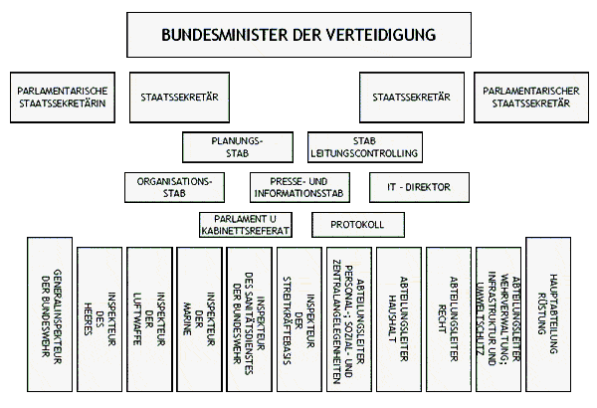

(NOTE: Have your instructor go over the hierarchy chart with you.)

The Chief of the Army Staff (der Inspekteur des Heeres) commands the “Heer” and, along with the Minister of Defense, is responsible for the operational readiness of his branch of the armed forces. The “Inspekteur des Heeres” is aided by his planning staff, the Army General Staff (der Führungsstab des Heeres – FüH), which consists of approximately 180 soldiers and civilians.

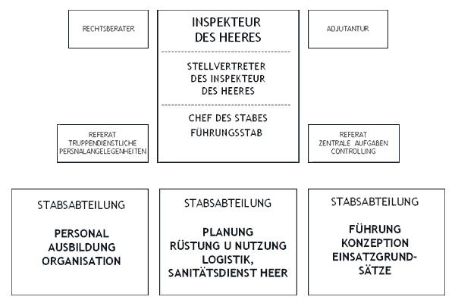

Directly below the FüH in the “Heer” hierarchy is the Army Command (das Heeresführungskommando – HfüKdo) and the General Army Office (das Heeresamt – HA). The “Heeresführungskommando” is responsible for the national command control effectiveness of the “Heer”, while the “Heeresamt” is in charge of the training and the development of the soldiers of the “Heer.” It is responsible for the 19 schools of the “Heer”, the combat maneuver training center (das Gefechtsübungszentrum) of the “Heer”, its battle simulation center (das Gefechtssimulationszentrum), the Army Enlisted Personnel Office (die Stammdienststelle des Heeres), and the exhibition “UNSER HEER.”

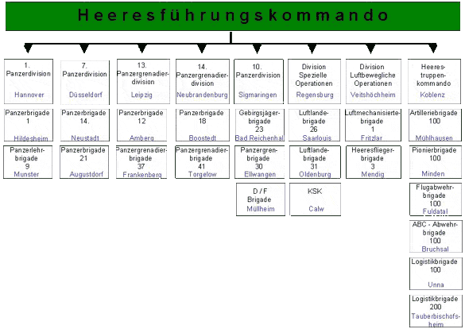

© http://www.deutschesheer.de

1. Plan to Set Up a Base Camp

Activity 1

Students will ask each other about the item(s) necessary to conduct a certain action or to use it in connection with another item at a base camp.

Question Key (Ask the students the following sample questions and come up with more.)
Welche Gegenstände benötigt man in einem Feldlager zur Navigation?
Welche Gegenstände benötigt man in einem Feldlager für Kraftfahrzeuge?
Welche Gegenstände benötigt man in einem Feldlager für Waffen?
Welche Gegenstände benötigt man in einem Feldlager zum Schlafen?

Activity 2 (Group Activity)

The first student will order his classmate to go to a certain facility on a German base camp, by describing the location of the facility and without naming the facility itself. The second student will then determine the facility with the help of the map in the Introduction. Continue the game until every student has been ordered to go to a facility.

2. Discuss Work Attire

Activity 3 (Group Exercise)

The instructor will give each of the students a flashcard with an article of military clothing. Each flashcard will describe one article from one of the soldiers below. Find the other classmates with flashcards that describe the whole person.

Activity 4 (Group Exercise)

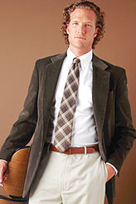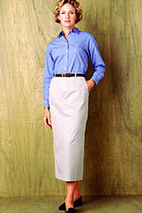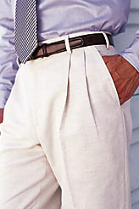

Play the same game as in Exercise 3, but this time your flashcards will describe civilian clothing. Some flashcards will appear more than once as they apply to more than one picture.

Flashcard Key:
Picture 1 flashcards: Sakko, weißes Hemd, braune Krawatte, brauner Gürtel, weiße Hose
Picture 2 flashcards: blaue Bluse, brauner Gürtel, weißer Rock, schwarze Halbschuhe
Picture 3 flashcards: blaues Hemd, blaue Krawatte, brauner Gürtel, weiße Hose

Activity 5

Read the statements on the left and match them with the statements on the right.

1. Es ist heute sehr kalt. A. Ziehen Sie einen Regenmantel und Gummistiefel an.

2. Es ist heute sehr heiß. B. Ziehen Sie einen Pullover und einen Mantel an.

3. Es regnet heute. C. Ziehen Sie einen Rock und Sandalen an.

Answer Key: 1B, 2C, 3A

Activity 6

Using the picture of the soldier’s personal equipment in the Introduction, conduct a question and answer game. Ask each other the following question: “Haben Sie ihr (insert item from picture) eingepackt?” Answer with either: “Ja, ich habe ………… eingepackt.” or “Nein, ich habe …….. nicht eingepackt.”

Activity 7 (Pair Work)

With your peer, role-play the following dialog and after answering the questions below, discuss them with those of the rest of the class.

A: Guten Tag. Wie kann ich Ihnen helfen?
B: Guten Tag. Ich möchte gerne eine Hose kaufen.
A: Möchten Sie eine Jeanshose oder eine gute Hose für die Arbeit?
B: Ich brauche die Hose für die Arbeit im Büro.
A: Gut, aus welchem Material möchten Sie die Hose?
B: Ich bügle nicht gerne und möchte deshalb eine Hose aus Polyester.
A: Leider haben wir keine Hosen aus Polyester. Wir haben
Hosen aus Baumwolle und aus Leinen. Darf ich Ihnen ein paar Hosen zeigen?
B: Nein, danke.

1. Was möchte der Mann kaufen?
__________________________________________________________________
2. Für was braucht der Mann die Hose?
__________________________________________________________________
3. Aus welchem Material soll die Hose sein?
__________________________________________________________________
4. Aus welchem Material sind die Hosen in dem Geschäft?
__________________________________________________________________

Answer Key:
1. Der Mann möchte eine Hose kaufen.
2. Der Mann braucht die Hose für die Arbeit im Büro.
3. Die Hose soll aus Polyester sein.
4. Die Hosen in dem Geschäft sind aus Baumwolle und aus Leinen.

Activity 8 (Group Activity)

Mingle and ask each other what you wore after school yesterday evening. Come up with an imaginary answer, if necessary. Make sure to describe the color, the size and the materials of the various articles of clothing.

3. Get Supplies

Activity 9

Conduct the following dialogue with your partner in German.

A: Say that you are not feeling well (Ich fühle mich nicht gut).
B: Ask if he/she has any medication.
A: Say that you don’t have any medication.
B: Say that he/she might need to go to the field hospital.
A: Ask where the field hospital is.
B: Say that it is between the social area and the shower facility.

Activity 10 (Group Activity)

Identify where you would be able to get the following items at a German base camp and explain when, where and how to use them.

1. Trinkwasser ____________________________________________
2. Verpflegung ____________________________________________
3. Munition ____________________________________________
4. Medikamente ____________________________________________
5. Werkzeuge ____________________________________________
6. Funkgeräte ____________________________________________

Answer Key:
1. die Wasseraufbereitung, der Speisesaal, der Versorgungspunkt
2. der Speisesaal, die Feldküche, der Versorgungspunkt
3. die Waffenkammer
4. der Sanitärbereich, das Feldlazarett
5. der Kraftfahrzeugpark
6. die Funkstelle

Activity 11

The following statements are made by five German soldiers. Read the statements and match them with the pictures below. Discuss your answers with the class.

- Es wird heute Nacht kalt. Wir brauchen etwas damit wir beim Schlafen warm bleiben.
- Ich habe seit drei Stunden nichts getrunken. Ich habe großen Durst.
- Ich muss mich dringend beim Hauptquartier melden.
- Das Fahrzeug ist beschädigt. Wir müssen es reparieren.
- Ich weiß nicht wo ich bin.

A. B. C.

D. E.

Answer Key: 1E, 2D, 3B, 4A, 5C

Activity 12 (Pair Activity)

Imagine that you have been tasked to arrange the proper setup of a base camp. Before your company leaves, you have ordered various soldiers to get certain supplies. The soldiers are new and are not sure where to go for the supplies. Using the map of the German military installation in the Introduction, create a dialogue, to role-play in class.

Tip of the Day
In addition to the previously mentioned EPas, German soldiers also receive emergency rations (die Notration) and survival rations (die Überlebensration), which they carry with them 24 hours a day while they are on missions. These two types of rations do not contain a complete meal, but are instead designed for emergency situations when the German soldier gets cut off from his food supplies. The food contains the minimum required amount of nutrition/energy used within a 24-hour period.
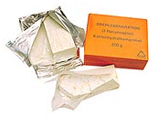
Die Notration Verpflegung Die Überlebensration

Activity 13 (Group Exercise)

Pretend your class is going to go to a field exercise. Since your class contains different types of MOS, there will be different supply requirements for each soldier. Your instructor will be your training meeting leader and will ask each soldier what he/she will need for a successful exercise.

Activity 14.

Match the phrases with each other, and summarize their contents.

1. Ich bin Oberfeldwebel Jensen, und ich suche die Waffenkammer.
2. Wir brauchen Treibstoff für unsere Lastkraftwagen.
3. Herr Major, die Truppe ist zur Abfahrt bereit.
4. Feldwebel, denken Sie an das Seil!
5. Der Hubschrauberlandeplatz ist ungünstig für unsere Wehrübung.
6. Liegt die Funkstelle hinter dem Sanitärbereich?
7. Die Truppe braucht dringend Verflegung!
8. Hauptmann, finden Sie das Feldlager auf der Landkarte!
9. Die Instandsetzung der Funkgeräte benötigt drei Stunden.
10. Wo ist unser Werkzeug. Wir brauchen einen Schraubenschlüssel!.

A. Nein, sie liegt davor.
B. Das Lager liegt drei Kilometer südlich vom Treffpunkt.
C. Gut, Feldwebel. Fahren Sie jetzt mit der Truppe los!
D. Leider haben wir nur noch einen Schraubenzieher.
E. Jawohl, Herr Major. Ich bringe Seile mit.
F. Wir haben noch drei Kisten Überlebensration für sie.
G. Sie liegt hinter dem Sportplatz.
H. Dafür haben wir aber nur zwei Stunden Zeit!
I. Dann bringen Sie sie zur Tankstelle!
J. Dann suchen wir uns einen neuen Platz aus!

Answer Key:

- G 6. A
- I 7. F
- C 8. B
- E 9. H
- J 10. D

Activity 15

Choose the most appropriate word that you think best fits the photo. And then elicit a response that will be answered by your classmates.

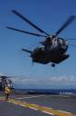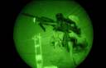

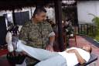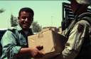

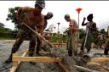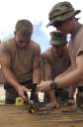

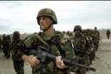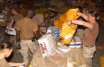
die Feldküche das Feldlager
die Nachtsichtbrille der Versorgungspunkt
der Tarnanzug mit Helm das Feldlazarett
der Hubschrauberlandeplatz die Wehrübung

Answer Key:
der Hubschrauberlandeplatz die Nachtsichtbrille
das Feldlazarett der Versorgungspunkt
das Feldlager die Wehrübung
der Tarnanzug mit Helm die Feldküche

Activity 16 - Choose the correct word from the left to match the word on the right and create a complete sentence using that word.

1. Treibstoff
Tarnanzug tools
Werkzeug

2. Stabsgebäude
Notration watch tower
Wachturm

3. Wehrübung
Zange item
Gegenstand

4. Schicht
Abfahrt departure
Zelt

5. Baumwolle
Essgeschirr cotton
Instandsetzung

6. Klappspaten
Landkarte map
Leuchtstab

7. Helm
Mantel coat
Feldhose

8. Gummistiefel
Halbschuh rubber boot
Versorgungspunkt

9. Diensthemd
Funkstelle commo station
Feldküche

10. Stacheldraht
Speisesaal barbed wire
Sturmgepäck

11. Seide
Seil rope
Stiefel
Answer Key:

- Werkzeug 7. Mantel
- Wachturm 8. Gummistiefel
- Gegenstand 9. Funkstelle
- Abfahrt 10. Stacheldraht
- Baumwolle 11. Seil
- Landkarte

1. Plan to Set-up a Base Camp

Activity 1 (Pair Activity)

Take turns describing the location of various facilities on Fort Bragg. Choose facilities like the PX or the school and describe them in relation to other buildings/facilities, using the two-way prepositions from the Introduction. Make sure not to mention the name of the facility itself so your partner can guess the facility first, before the rest of the class can guess.

Activity 2

Listen to your instructor read the following dialogue regarding items at a base camp and list the items you have recognized. Then explain when you use them.

______________________________________________________________________

______________________________________________________________________

______________________________________________________________________

______________________________________________________________________

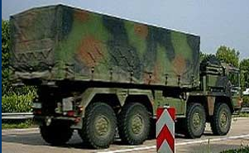

Reading Key:
Gefreiter Peters: Hauptmann Mönch, wir sind zur Abfahrt bereit.
Hauptmann Mönch: Gut. Haben wir alles was wir im Feldlager brauchen?
Gefreiter Peters: Ja, Herr Hauptmann. Wir haben alles auf die 15-Tonner geladen.
Hauptman Mönch: Was haben Sie alles verladen?
Gefreiter Peters: Wir haben die Zelte, die Schlafsäcke und die Generatoren.
Hauptmann Mönch: Haben Sie auch an die Verpflegung und das Trinkwasser gedacht?
Gefreiter Peters: Ja, das ist mit den Medikamenten auf dem zweiten Lkw.
Answer Key: Zelte, Schlafsäcke, Generatoren, Verpflegung, Trinkwasser, Medikamente
2. Discuss Work Attire

Activity 3

Ask the person next to you about his/her shoe and clothing sizes. When all the information has been gathered, report to the rest of the class what articles of clothing the person next to you is wearing, what sizes his/her clothes are, and what type of material the clothes are made of.

Activity 4 (Pair Activity)

Ask and answer questions regarding the personal equipment of a German soldier. Using the picture in the Introduction, ask about the items that are visible and also about the items in his pockets and in his backpack.

Activity 5

Read the following ad and decide for which type of weather the clothing is made. Explain.


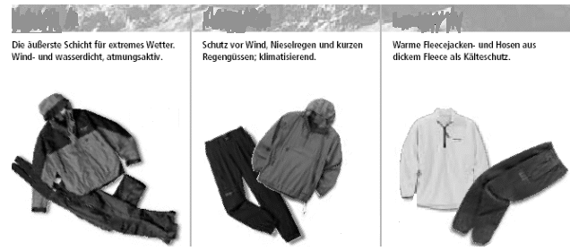
1) 2) 3)

Answer Key: Answers may vary
1) extreme cold weather, 2) rainy and warm weather 3) cold weather

Activity 6 (Pair Activity)

Imagine you have seen an outfit in a magazine and you are now at a German department store trying to explain the outfit to the sales person. Choose one of the pictures below and describe it to your partner, the sales person. Talk about color, materials, and sizes. Switch roles.

1. 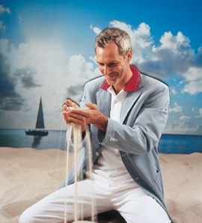 2. 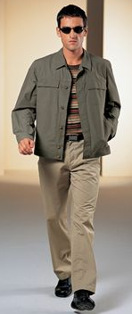 3. 

Activity 7

Read the questions on the left and match them with the corresponding statement on the right. Give your answer to the class.

1. Möchten Sie eine Hose aus Leinen? A. Ich möchte ihn im Herbst tragen.

2. In welcher Größe möchten Sie das Hemd? B. Sie sollen nicht mehr als €50
kosten.

3. Welche Farbe hat das Kleid? C. Ich möchte es bitte in Größe 41.

4. In welcher Jahreszeit möchten Sie den D. Nein, aus Baumwolle bitte.
Mantel tragen?

5. Wie viel sollen die Schuhe kosten? E. Es ist rot und grün.

Answer Key: 1D, 2C, 3E, 4A, 5B
3. Get Supplies

Activity 8

Study the supply crate below and in German write down all the supplies you can see.

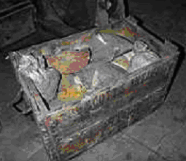

________________________________________________________________________

________________________________________________________________________

________________________________________________________________________

Answer Key:
Schlafsack, Kochgeschirr, Taschenlampe, Kompass, Munitionskisten, Feldflasche

Activity 9 (Group Activity)

Imagine the class is going on a land-navigation exercise. Create a list of all the items you will want to take with you. Explain.
Activity 10 (Group Activity)

Using the list created in Activity 9, the first student asks a classmate where on post he/she might find one of the items. The second student answers and asks his/her neighbor the same question using another item, etc.

Activity 11 (Pair Activity)

Choose one of the items below and pretend you want to buy a certain amount of the item for your company. Create a German dialogue with your partner, using the English example below as a guideline.

1. 2. 3.

A: Say hello. Say that you would like to buy (item) for your company.
B: Say that you sell (item). Ask how many he/she needs.
A: Say that you will need X of the (item).
B: Ask if he/she wants to pick them up (abholen) or they should be delivered (liefern).
A: Say that you will pick them up.
B: Say that he/she will be able to pick them up next Thursday.

Activity 12

Play the German game “Ich packe meinen Rucksack und ich packe einen…” (I am packing my backpack and I am packing a …”). Imagine you are a German soldier and you are packing your personal equipment. The first student says the above sentence and adds one of the items a German soldier might carry. The second student repeats the sentence with the item and adds a second item. Continue with every student adding an additional item to the previously mentioned items.

Activity 13

Each of the word groups below has a word which doesn’t logically belong with the other two. Which word is it? Why doesn’t it belong there?

Feldregenhose Leder Diensthemd Rock
Feldlazarett Baumwolle Halbschuh 15-Tonner
Feldmütze Zange Feldflasche LKW

Nieselregen Werkzeug Stromversorgung Hering
Trinkwasser Pullover Instandsetzung Feldlager
Regenguss Regenmantel Generator Kaserne

Try to complete theses sentences using the correct word. Discuss them with the class.

1. Der Lastkraftwagen ist kaputt. Wir brauchen _____________________.
(tools)

2. Wir haben kein Trinkwasser mehr! Die__________________ sind leer!
(canteens)

3. Die _________________________der Funkgeräte ist äußerst wichtig!
(maintenance)

4. Es regnet heute. Du sollst lieber deinen _____________________anziehen.
(rain coat)

5. Ohne _________________________haben wir keine Heizung und kein Licht.
(power supply)

Answer Key:

Feldlazarett Regenguss
Zange Werkzeug
Feldflasche Instandsetzung
Rock Hering

Answer Key:
1. Werkzeug
2. Feldflaschen
3. Instandsetzung
4. Regenmantel
5. Stromversorgung

Activity 14

Read the dialogue below in German, and then read it in English, inserting some key words in the blank spaces.

Feldwebel Mertz: Herr Hauptmann, wir brauchen einen Leuchtstab, um unsere Schwestereinheit zu signalisieren.

Hauptmann Richter: Ich habe Leuchtstäbe hier in meinem Rucksack, Feldwebel.

Feldwebel Mertz: Danke, Herr Hauptmann. Wissen Sie wie weit von uns die zweite Kompanie ist?

Hauptmann Richter: Etwa eintausendachthundert Meter in nordöstlicher Richtung. Schade, dass bei diesem Regenguss alle Funkgeräte nicht mehr funkionieren!

Feldwebel Mertz: Ja, Herr Hauptmann. Unsere Geräte sind leider nicht wasserdicht!

Hauptmann Richter: Das ist richtig. Wir müssen die zweite Kompanie aber dringend erreichen! Feldwebel, haben Sie die Landkarte?

Feldwebel Mertz: Ja, hier ist sie.
------------------------------------------------------------------------------------------------------------
Sergeant Mertz: Captain, sir. We need a__________in order to signal our _________________.

Captain Richter: I have _____________ here in my_________________ sergeant.

Sergeant Mertz: Thanks, sir. Do you _________how_________from us the second Company is?

Captain Richter: _____________1800 meters in a _________________direction.
Too bad, that our commo sets aren’t functioning anymore in this __________________!

Sergeant Mertz: Yes sir, captain. Our sets unfortunately aren’t _________________.

Captain Richter: That’s correct. However, we have to contact 2nd company really ____________________. Sergeant, do you have the __________?

Sergeant Mertz: Yes, here it is.

Answer Key: flare, sister unit. flares, backpack. know, far.
approximately, northeastern, downpour. waterproof. urgently, map.
Activity 1

Listen to the following partial description of a German base camp and draw a picture of the camp in accordance with the locations of the facilities mentioned in the description.
Be ready to defend your findings in class tomorrow.

Audio Script:
Am Eingang ist die Wache. Hinter der Wache sind die Wohncontainer. Rechts von den Wohncontainern sind der Speisesaal und die Feldküche. Links von den Wohncontainern ist der Hubschrauberlandeplatz. Hinter dem Hubschrauberlandeplatz ist der Sozialbereich. Hinter dem Speisesaal ist der Sanitärbereich. Das Feldlazarett ist zwischen dem Sozialbereich und dem Sanitärbereich.
Answer Key:
der Sanitärbereich
das Feldlazarett
der Sozialbereich

der Speisesaal
die Feldküche
der Hubschrauber-landeplatz
die Wohncontainer

die Wache

Activity 2

Imagine that you are expecting a German liaison officer at Fort Bragg, and he wants to know the difference between a German and a US military installation. In a brief paragraph describe to him in German the most significant differences you have encountered in this lesson. Be ready to report it orally in class tomorrow.

_______________________________________________________________________
_______________________________________________________________________
_______________________________________________________________________
_______________________________________________________________________
_______________________________________________________________________
_______________________________________________________________________
_______________________________________________________________________
_______________________________________________________________________
_______________________________________________________________________
_______________________________________________________________________
_______________________________________________________________________

Activity 3

Study the jumble box below and circle the items that you might find at a base camp.
Taschenlampe Wohnzimmertisch Landkarte Fernseher

Sofa Trinkwasser Feldflasche Hering

Tischdecke Speisekarte Schlafsack Zelt

Verpflegung Gasthof Werkzeug Munition

Answer Key: Taschenlampe, Landkarte, Trinkwasser, Feldflasche, Hering, Schlafsack,
Zelt, Verpflegung, Werkzeug, Munition

Activity 4

Study the following three pictures and read the descriptions below. Which description matches which picture?

1. 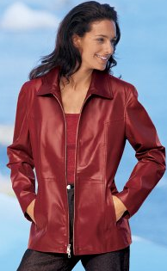 2.  3. 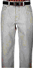

A.
Die Person trägt eine graue Hose aus Leinen mit einem schwarzen Ledergürtel.
B.
Die Person trägt eine rote Jacke aus Leder. Sie trägt ein rotes Hemd aus Baumwolle und eine braune Hose.
C:
Die Person trägt ein weißes Hemd aus Polyester und einen schwarzen Sakko aus Wolle. Sie trägt auch eine rot-schwarze Krawatte.

Answer Key: 1B, 2C, 3A

Activity 5

In a short paragraph describe a typical outfit you might wear during wintertime. Make sure to mention the colors, the sizes and the material. Be ready to discuss the paragraph in class tomorrow.

________________________________________________________________________
________________________________________________________________________
________________________________________________________________________
________________________________________________________________________
________________________________________________________________________

Activity 6

Identify the supplies you see in the base camp and write a sentence using each item. Use your dictionary, if necessary.

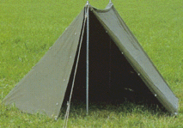

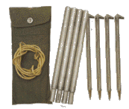
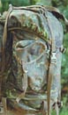
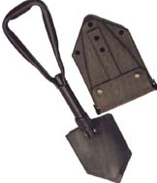

Answer Key: Zelt, Schlafsack, Klappspaten, Rucksack, Heringe, Seil

Activity 7

Draw a base camp you are familiar with and label the facilities with their German names.
Don’t go into too much detail.

